2022-2023学年研究生国家奖学金线上申请指南

- 请登录上海音乐学院统一门户-应用中心-学工管理系统：
（https://ishcm.shcmusic.edu.cn/），在线填写信息。
（注：提交信息后将会自动生成《2022-2023学年研究生国家奖学金申请表》《上海音乐学院研究生国家奖学金申请审批表》
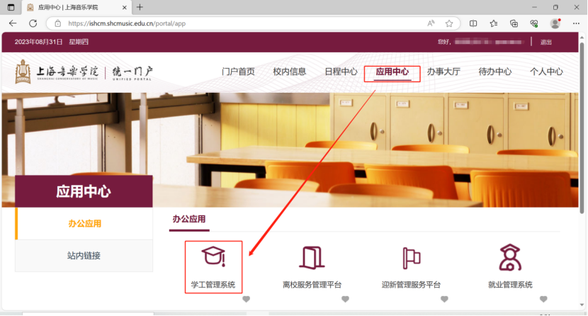

2.登录后，点击“学生服务”栏目，找到“奖学金”服务模块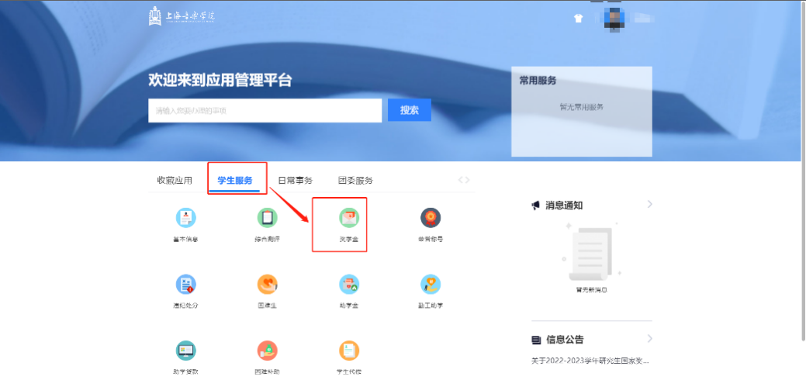

3.在“奖学金”服务模块中，点击“申请”，填写后点击“提交”。
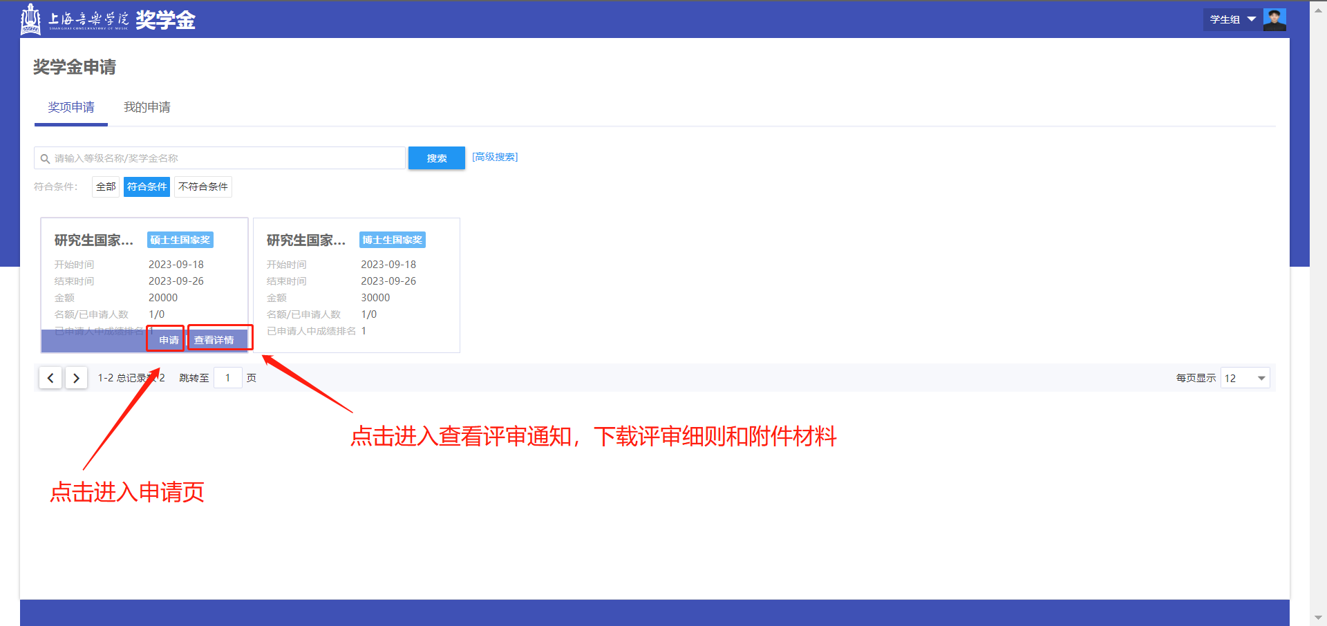

4.在“我的申请”里，查看“申请详情”。
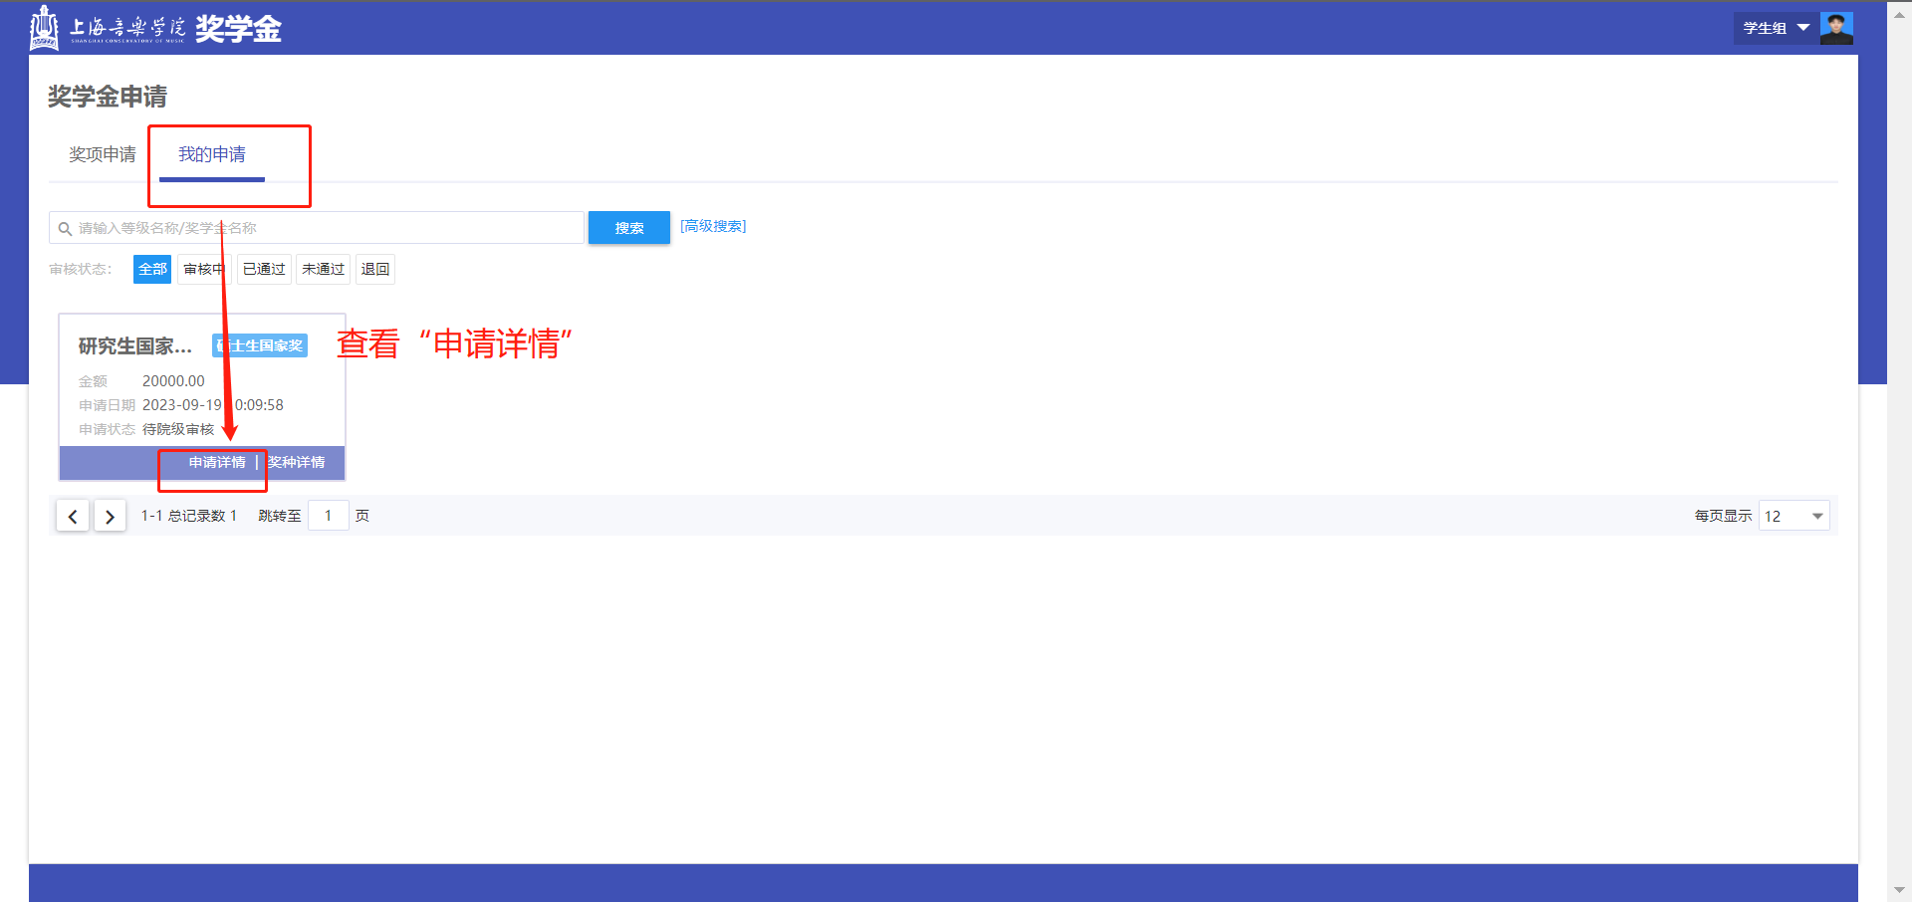

5.上传所有的支撑材料，进行提交，提交完成后，等待辅导员审核。审核通过后方可打印表格信息，进行导师推荐意见（导师填写并手写签字，注：签字章无效）
点击“打印”，下载《2022-2023学年研究生国家奖学金申请表》《上海音乐学院研究生国家奖学金申请审批表》
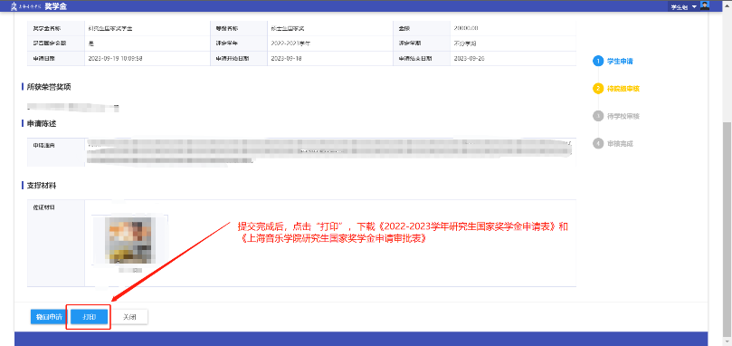

6. 《2022-2023学年研究生国家奖学金申请表》《上海音乐学院研究生国家奖学金申请审批表》《研究生国家奖学金专家推荐信》中签字部分完成后，需将纸质版提交至院系，等待院系审核、研究生工作部审核。

